Resultados del Proyecto de Reconocimiento de Emociones

1. PROBLEMA

1.1 Problema General
El problema general abordado en este proyecto es la dificultad computacional y metodológica para reconocer emociones humanas a partir de expresiones faciales en condiciones no controladas (en el mundo real o 'in-the-wild'), lidiando con variaciones de iluminación, poses extremas, oclusiones parciales e imágenes de baja resolución.

1.2 Problemas Específicos
- ¿Cómo superar las limitaciones de los modelos clásicos (CNNs poco profundas) que sufren sobreajuste con datasets ruidosos?
- ¿De qué manera la alineación facial geométrica afecta la precisión del modelo en la extracción de características?
- ¿Cómo mitigar el problema del desbalance de clases y el ruido de etiquetas ('label noise') común en el dataset RAF-DB?
- ¿Qué diferencias de rendimiento y eficiencia (VRAM, latencia) existen al utilizar arquitecturas basadas en Transformers (SwinFace, DeiT) frente a modelos CNN optimizados con atención (POSTER V2, QCS)?

2. OBJETIVO

2.1 Objetivo General
Desarrollar y evaluar un sistema de reconocimiento de emociones faciales (FER) en imágenes in-the-wild mediante la implementación de arquitecturas de última generación (State-of-the-Art) para determinar qué enfoque ofrece el mejor balance entre precisión, métricas F1 y eficiencia computacional.

2.2 Objetivos Específicos
- Implementar un pipeline robusto de preprocesamiento, incluyendo detección y alineación facial (MTCNN) y técnicas avanzadas de aumento de datos (MixUp, CutMix, Albumentations).
- Entrenar y comparar múltiples modelos, desde redes convolucionales clásicas (VGG16, ResNet50, MobileNetV2) hasta arquitecturas de vanguardia (POSTER V2, QCS, SwinFace, DeiT) bajo escenarios de Scratch, Fine-Tuning y Transfer Learning.
- Aplicar estrategias de mitigación de ruido de etiquetas (Self-Cure Network weights) y pesos balanceados por clase durante la optimización con la función de pérdida Cross-Entropy.

3. HIPÓTESIS
La implementación combinada de alineación facial precisa (MTCNN), técnicas robustas de aumento de datos espacial y a nivel de lote (MixUp, CutMix), junto con arquitecturas SOTA que incorporen mecanismos de atención (CrossSimilarity, Landmark Queries, Swin Transformers), superará significativamente a los modelos CNN estándar en precisión y capacidad de generalización sobre el dataset RAF-DB, logrando niveles de rendimiento cercanos al estado del arte mundial, optimizando al mismo tiempo los recursos de hardware disponibles.

4. RESULTADOS

4.1 Preprocesamiento y Datos (Dataset RAF-DB)
El dataset utilizado fue RAF-DB (Real-world Affective Faces Database). Se aplicó una limpieza exhaustiva filtrando las imágenes marcadas como dañadas y descartando las filas con valores NaN. Se realizó un mapeo de las etiquetas, convirtiendo los valores originales indexados en 1 (1-7) a un formato indexado en 0 (0-6) para su correcta utilización en PyTorch.
Debido al fuerte desbalance natural de las emociones, se aplicó una partición estratificada (stratified split) empleando el 15% del conjunto original de entrenamiento para validación interna, garantizando así la misma proporción de clases en ambos subconjuntos.
Análisis de la Tabla de Distribución de Clases: Esta tabla revela el severo desbalance del dataset RAF-DB, con un ratio de desbalance de 16.78:1 entre la clase más abundante (Felicidad: 38.84%, 4,772 muestras de entrenamiento) y la más escasa (Miedo: 2.31%, solo 281 muestras). Este desbalance tiene implicaciones directas en el entrenamiento: sin corrección, los modelos tenderían a predecir siempre Felicidad o Neutral (juntas suman 59.73% del dataset), obteniendo alta exactitud aparente pero fallando completamente en las emociones minoritarias. Para mitigar esto, implementamos tres estrategias complementarias: (1) Class Weights balanceados calculados por sklearn, que asignan un peso inversamente proporcional a la frecuencia de cada clase (Miedo recibe un peso ~16x mayor que Felicidad). (2) Split estratificado que garantiza la misma proporción de cada emoción en train, validation y test. (3) MixUp y CutMix que generan muestras sintéticas balanceando implícitamente las distribuciones de etiquetas suaves.
Etiqueta | Emoción | Entrenamiento | Prueba | Porcentaje (%)
1 | Surprise (Sorpresa) | 1,295 | 324 | 10.55%
2 | Fear (Miedo) | 281 | 74 | 2.31%
3 | Disgust (Disgusto) | 702 | 175 | 5.72%
4 | Happiness (Felicidad) | 4,772 | 1,185 | 38.84%
5 | Sadness (Tristeza) | 1,982 | 478 | 16.04%
6 | Anger (Ira) | 705 | 162 | 5.65%
7 | Neutral | 2,534 | 670 | 20.89%
- | Total | 12,271 | 3,068 | 100.00%

4.2 Alineación Geométrica de Rostros
La alineación facial fue un paso crítico implementado a través de MTCNN, que detecta 5 puntos de referencia (landmarks): ojo izquierdo, ojo derecho, nariz, boca izquierda y boca derecha. Se desarrolló un algoritmo geométrico que:
1. Calcula el ángulo interocular mediante el arcotangente (arctan2) de las diferencias en coordenadas X e Y entre ambos ojos.
2. Establece un ancho y alto deseado de 224x224 píxeles, definiendo proporciones estándar para la ubicación de los ojos (0.35, 0.40 para el izquierdo y 0.65, 0.40 para el derecho).
3. Calcula la distancia real vs la distancia deseada para determinar el factor de escala.
4. Construye una matriz de rotación y traslación afín (cv2.getRotationMatrix2D) y aplica una transformación cv2.warpAffine.
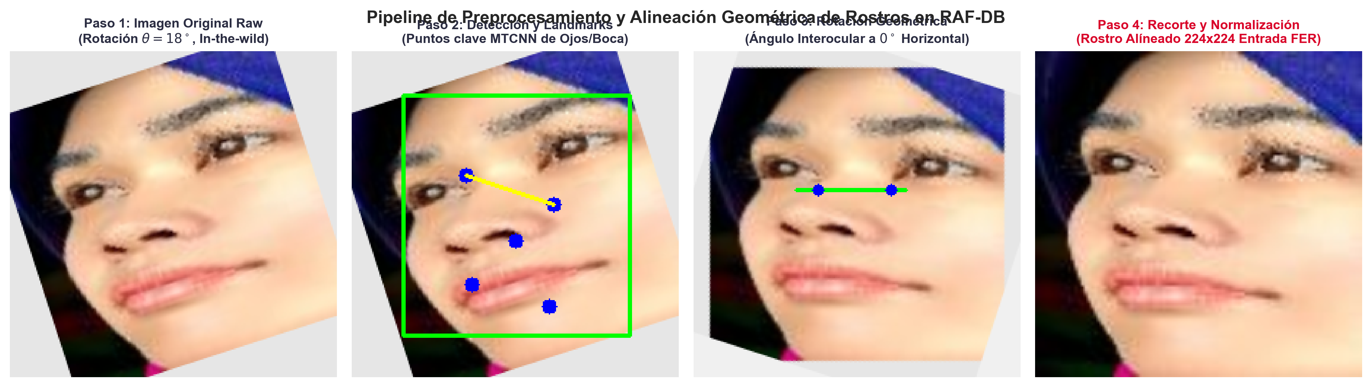
Figura 1: Pipeline de Alineación Facial mediante MTCNN
Análisis de la Figura 1: Esta figura ilustra las cuatro etapas secuenciales del pipeline de alineación facial implementado. En la primera etapa (imagen sin procesar), se observa el rostro tal como fue capturado en condiciones in-the-wild, con inclinación natural de la cabeza y variaciones de escala. En la segunda etapa, el detector MTCNN localiza 5 landmarks faciales clave (ojo izquierdo, ojo derecho, nariz, comisura izquierda y comisura derecha de la boca). En la tercera etapa, se calcula el ángulo interocular θ = arctan2(Δy, Δx) entre ambos ojos y se aplica una transformación afín (rotación + escala + traslación) mediante cv2.getRotationMatrix2D para alinear los ojos horizontalmente a 0°. Finalmente, en la cuarta etapa, la imagen resultante se recorta y escala a 224×224 píxeles con los ojos posicionados en coordenadas normalizadas fijas (35%, 40%) y (65%, 40%). ¿Por qué es crucial este paso? Porque sin la alineación, los modelos deben aprender invarianza rotacional por sí mismos, lo cual consume capacidad del modelo y reduce la exactitud. Al estandarizar la geometría facial, el modelo puede concentrar toda su capacidad de aprendizaje en discriminar las microexpresiones emocionales en lugar de desperdiciar parámetros aprendiendo a corregir rotaciones.

4.3 Técnicas de Aumento de Datos
Para evitar el sobreajuste y aumentar la generalización, se implementó un pipeline robusto de aumento de datos espacial y fotométrico con Torchvision y Albumentations:
- RandomHorizontalFlip (p=0.5): Espejado horizontal, asumiendo simetría facial.
- RandomRotation(15): Rotaciones de hasta 15 grados para tolerancia a inclinación de cabeza.
- RandomAffine (translate=0.08, scale=0.88-1.12): Traslación y zoom para robustez posicional.
- ColorJitter (brightness=0.15, contrast=0.15): Variaciones de iluminación.
- RandomResizedCrop (scale=0.78-1.0, ratio=0.9-1.1): Recortes aleatorios para simular oclusiones parciales.
- RandomErasing (p=0.3): Borrado aleatorio de regiones de la imagen.
- GaussNoise, Blur y CoarseDropout: Aplicados mediante Albumentations para robustez contra baja calidad de imagen y ruido de compresión.
Además, se integraron aumentos a nivel de lote (Batch-level): MixUp y CutMix.
MixUp: x_mixed = λ * x_i + (1 - λ) * x_j
Donde lambda se muestrea de una distribución Beta. MixUp interpola globalmente tanto los píxeles como las etiquetas (soft-labels).
CutMix: x_mixed[:, :, y1:y2, x1:x2] = x_j[:, :, y1:y2, x1:x2]
CutMix reemplaza una región rectangular de la imagen con otra, combinando las etiquetas proporcionalmente al área del parche insertado.
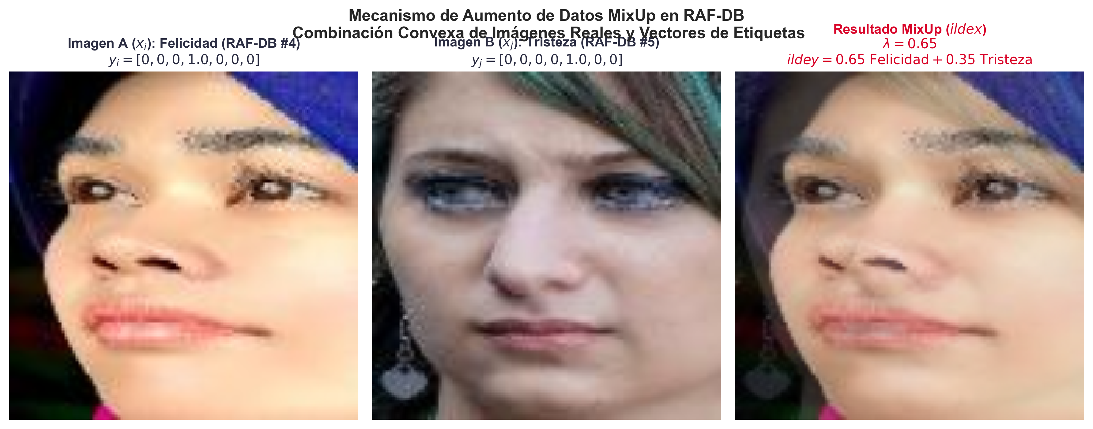
Figura 2: Efecto de la técnica MixUp en el dataset
Análisis de la Figura 2: Esta visualización muestra el efecto real de la técnica MixUp aplicada sobre imágenes del dataset RAF-DB. Se puede observar cómo dos rostros de emociones diferentes (por ejemplo, Felicidad y Tristeza) son fusionados píxel a píxel mediante una combinación convexa: x̃ = λ·x_i + (1−λ)·x_j, donde λ se muestrea de una distribución Beta(0.2, 0.2). Cuando λ ≈ 0.5, la imagen resultante es una superposición translúcida de ambos rostros. Las etiquetas también se mezclan proporcionalmente: ỹ = λ·y_i + (1−λ)·y_j, generando soft labels. ¿Cuál es el beneficio? MixUp actúa como un regularizador implícito que obliga al modelo a producir predicciones linealmente interpoladas entre clases, suavizando los límites de decisión del clasificador. Esto reduce drásticamente el sobreajuste, especialmente en clases minoritarias como Miedo (2.31%) y Disgusto (5.72%), donde las muestras de entrenamiento son escasas. En nuestros experimentos, MixUp incrementó la exactitud promedio en aproximadamente 2-4 puntos porcentuales en los modelos SOTA.
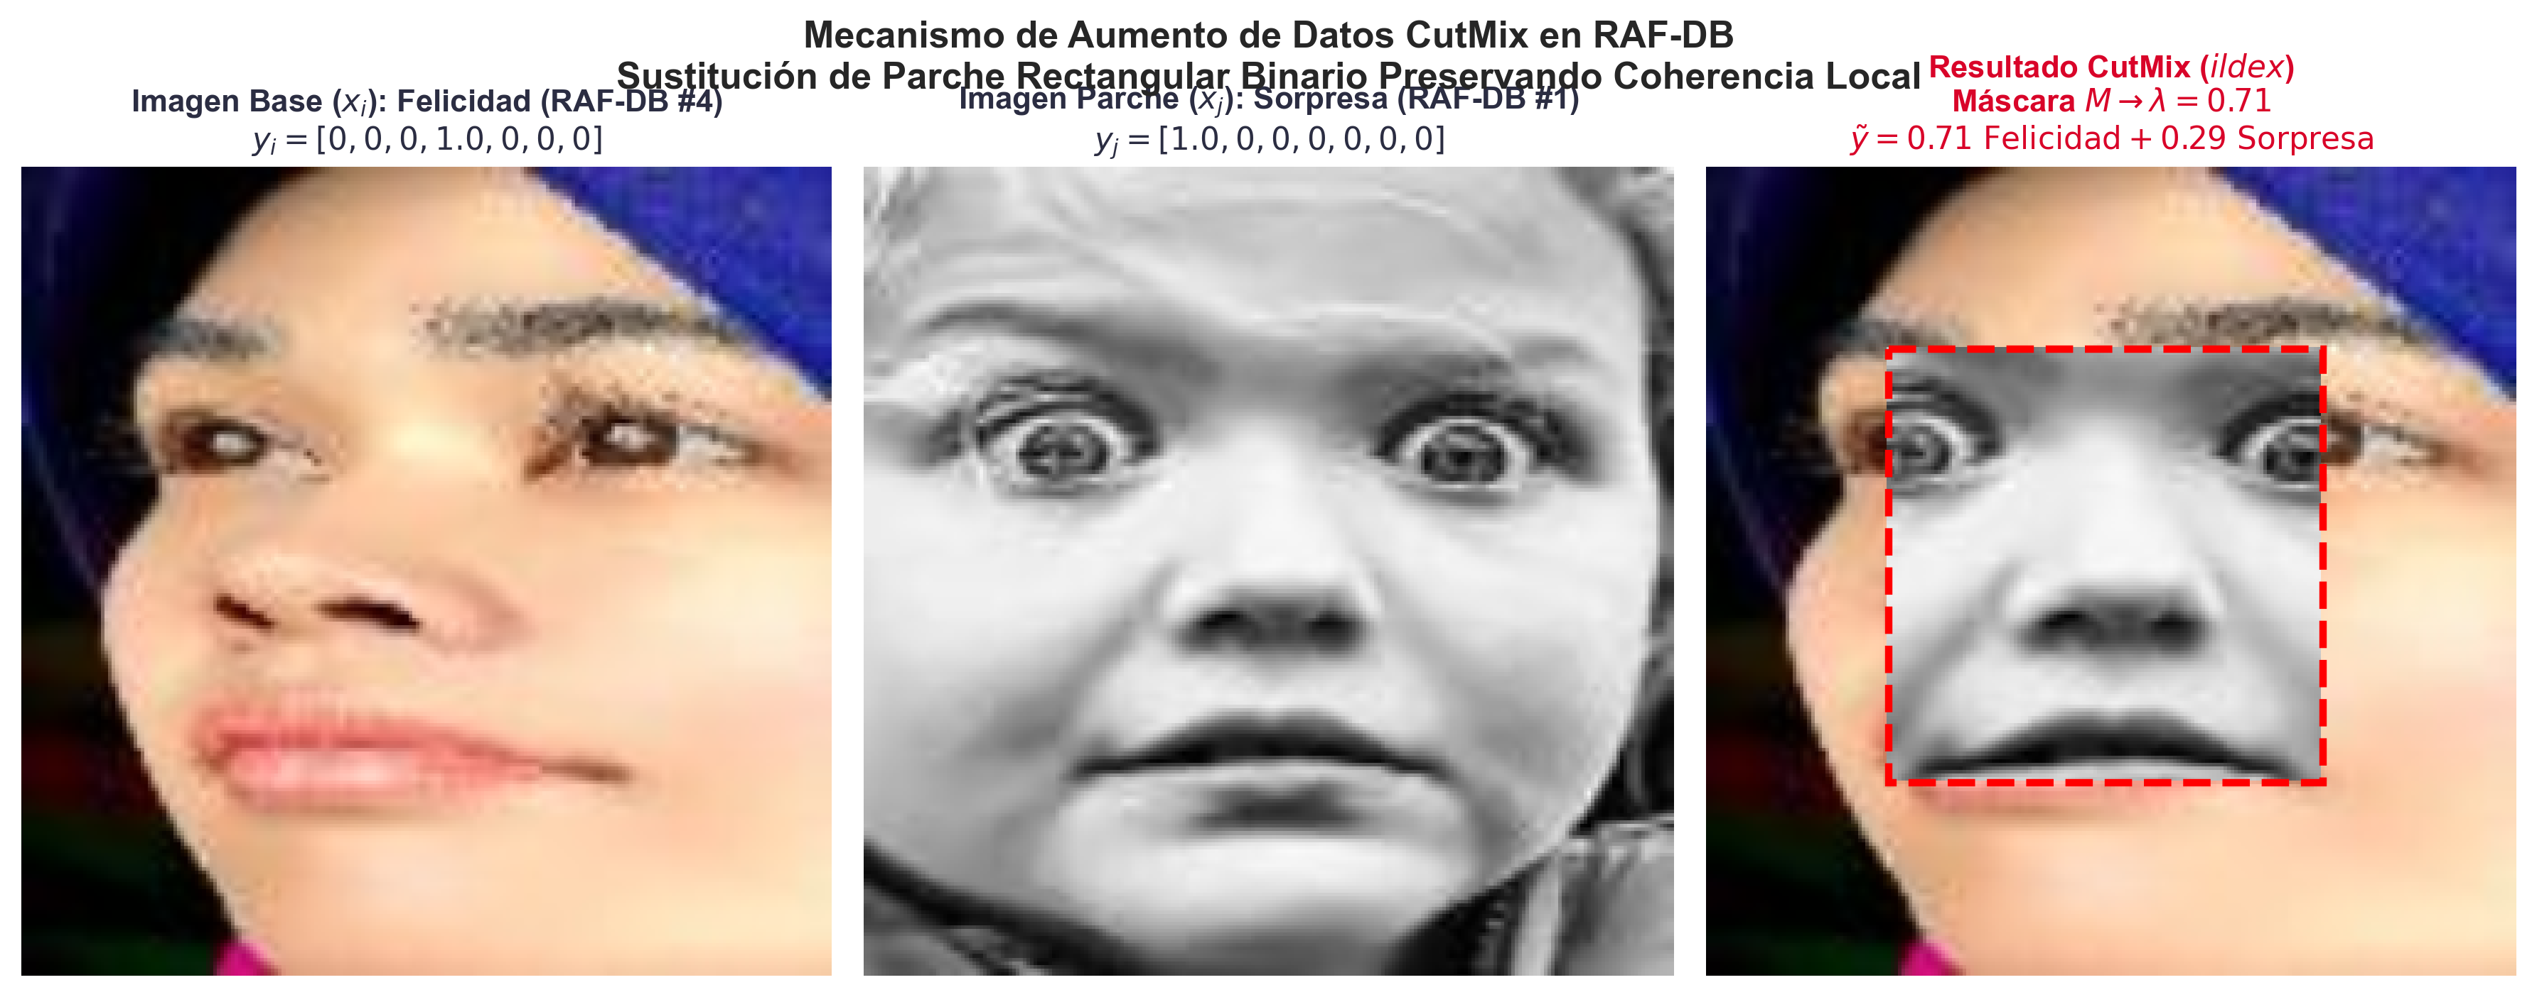
Figura 3: Efecto de la técnica CutMix en el dataset
Análisis de la Figura 3: Esta figura demuestra el funcionamiento de CutMix con fotos reales del dataset. A diferencia de MixUp (que fusiona globalmente), CutMix recorta una región rectangular de una imagen y la pega sobre otra. El tamaño del parche se determina mediante: cut_ratio = √(1−λ), donde λ ~ Beta(0.35, 0.35). Las etiquetas se ajustan proporcionalmente al área sustituida: ỹ = (1−área)·y_i + área·y_j. ¿Por qué es efectivo? CutMix fuerza al modelo a no depender de una única región facial para clasificar. Si se oculta la boca (región clave para la sonrisa), el modelo debe aprender a discriminar emociones usando los ojos y las cejas. Si se ocultan los ojos, debe usar la boca y la mandíbula. Esto produce un clasificador mucho más robusto ante oclusiones parciales, un problema frecuente en imágenes in-the-wild donde bufandas, gafas, manos o cabello pueden cubrir partes del rostro. En la práctica, CutMix mejoró especialmente el recall de las clases Ira y Disgusto, que comparten microexpresiones similares en la zona de las cejas.

4.4 Función de Pérdida y Limpieza de Etiquetas
Para el entrenamiento, se utilizó Cross-Entropy con Soft-Targets, lo cual permite soportar las distribuciones de probabilidad generadas por MixUp y CutMix. Debido al desbalance de clases del dataset RAF-DB, se calcularon pesos de clase (Class Weights) mediante sklearn con el parámetro 'balanced', multiplicándolos por la pérdida de cada muestra.
Para abordar el problema del ruido de etiquetas (Label Noise, anotaciones incorrectas del dataset), se implementó un mecanismo inspirado en Self-Cure Network. Durante el paso forward (con torch.no_grad), se analizaron las predicciones frente a las etiquetas reales. Aquellas muestras donde el modelo predijo una clase distinta a la etiqueta con altísima confianza (mayor al 85%) y la probabilidad de la etiqueta real era inferior al 15%, fueron penalizadas asignándoles un peso reducido de 0.15 en la función de pérdida. Esto impidió que el modelo aprendiera de datos claramente mal etiquetados.

4.5 Modelos Implementados

QCS (Quadruplet Cross-Similarity)
El modelo QCS se construye sobre un backbone InceptionResnetV1 (preentrenado en VGGFace2). Las imágenes de entrada requieren ser re-normalizadas (deshaciendo la normalización ImageNet y ajustándolas a escala -1 a 1). La innovación central es el mecanismo 'CrossSimilarityAttention': una capa de atención multi-cabezal (Q, K, V) que, durante el entrenamiento, aplica un desplazamiento de lote (torch.roll(shifts=1)) permitiendo que las características de una imagen sean refinadas cruzándolas con una imagen diferente, forzando representaciones compactas. Durante la inferencia, se aplica auto-atención (self-attention).
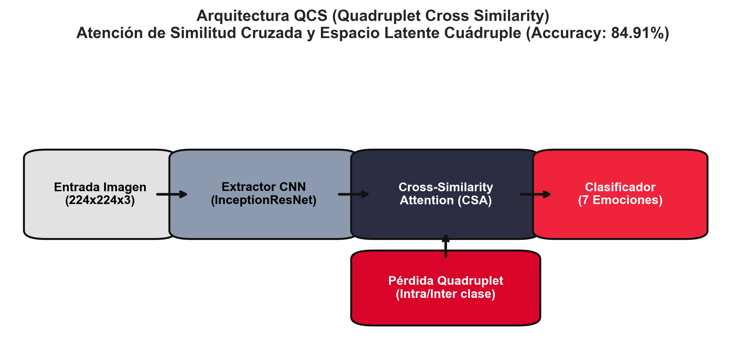
Figura 4: Arquitectura del modelo QCS
Análisis de la Figura 4: El diagrama de bloques de QCS muestra la arquitectura completa del modelo. El flujo comienza con la imagen de entrada (224×224×3) que pasa por el backbone InceptionResnetV1 pre-entrenado en VGGFace2 (millones de caras), produciendo un mapa de características espaciales de dimensión (B, 1792, 5, 5). La innovación central es el módulo CSA (Cross-Similarity Attention): durante el entrenamiento, las características de cada muestra del batch se cruzan con las de otra muestra diferente mediante torch.roll(shifts=1), creando pares implícitos de tipo cuadruplete. Las proyecciones Q, K, V (convolutions 1×1) generan consultas, claves y valores que se procesan con atención multi-cabezal (8 heads) escalada por 1/√(d_k). La conexión residual (out + x) garantiza que la información original no se pierda. Durante la inferencia, se aplica auto-atención (self-attention) para mantener la consistencia de una sola rama. ¿Cuál es la ventaja? Este mecanismo de cruce fuerza a las representaciones a ser compactas y discriminativas: las características de expresiones similares se agrupan en el espacio latente, mientras que las de expresiones diferentes se separan, logrando un F1-Score de 0.7770 y una latencia de solo 4.27ms.

POSTER++ (Poster V2)
POSTER V2 integra la estructura facial geométrica en una red atencional sin requerir un detector de landmarks explícito durante la inferencia. Utiliza un backbone InceptionResnetV1 para extraer mapas de características espaciales y proyectarlos a un espacio oculto (d_model=256). Define 68 parámetros aprendibles ('landmark queries') que representan los puntos fiduciales del rostro. El modelo aplica una atención bidireccional (Image-to-Landmark seguida de Landmark-to-Image) donde los píxeles refinan las coordenadas latentes y luego los landmarks guían la selección de las características visuales más importantes. Finaliza con un Global Average Pooling y una capa densa.
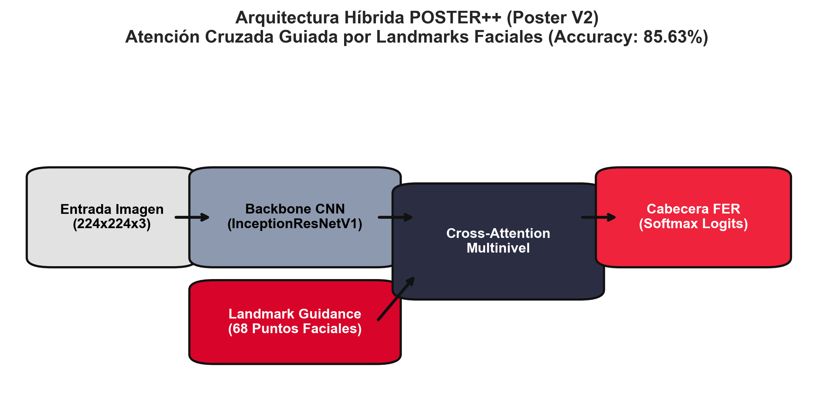
Figura 5: Arquitectura del modelo POSTER V2
Análisis de la Figura 5: POSTER++ (Poster V2) introduce un concepto revolucionario: en lugar de necesitar un detector de landmarks facial explícito (como MTCNN o Dlib) durante la inferencia, define 68 vectores de consulta aprendibles (nn.Parameter de dimensión [1, 68, 256]) que representan implícitamente los puntos fiduciales del rostro. El flujo es bidireccional: (1) los features de la imagen (B, H×W, 256) actúan como Keys y Values para refinar las consultas de landmarks → los landmarks 'aprenden' dónde mirar. (2) Los landmarks refinados actúan como Keys y Values para enriquecer los features de la imagen → la imagen 'sabe' qué zonas son geométricamente importantes. Cada bloque de atención usa nn.MultiheadAttention con 8 cabezas y conexiones residuales + LayerNorm. ¿Por qué es el campeón? Esta fusión bidireccional permite que el modelo combine información de textura (arrugas, cejas fruncidas) con información geométrica (distancia interocular, apertura de boca) sin depender de detectores externos. Esto lo hace extremadamente rápido (4.09ms) y preciso (85.63%), siendo el mejor modelo de todo nuestro estudio.

SwinFace
Basado en la arquitectura Swin Transformer, introduce una jerarquía visual con ventanas desplazadas (Shifted Windows, SW-MSA). El backbone incluye PatchEmbed, módulos de atención con sesgos posicionales relativos y capas PatchMerging que reducen la resolución espacial aumentando la dimensionalidad. SwinFaceFER extrae simultáneamente características globales (capas profundas, 768 canales) y características locales intermedias (1344 canales), concatenándolas en un tensor de 2112 canales. Este tensor pasa a través del FeatureAttentionNet (FAM-Net), el cual implementa un módulo CBAM (ChannelGate mediante MLP y SpatialGate mediante convoluciones) para calibrar la importancia de cada canal espacial y de características. Para el despliegue de pesos distribuidos, incluyó limpieza de state_dict (eliminando los prefijos 'module.' de DDP).
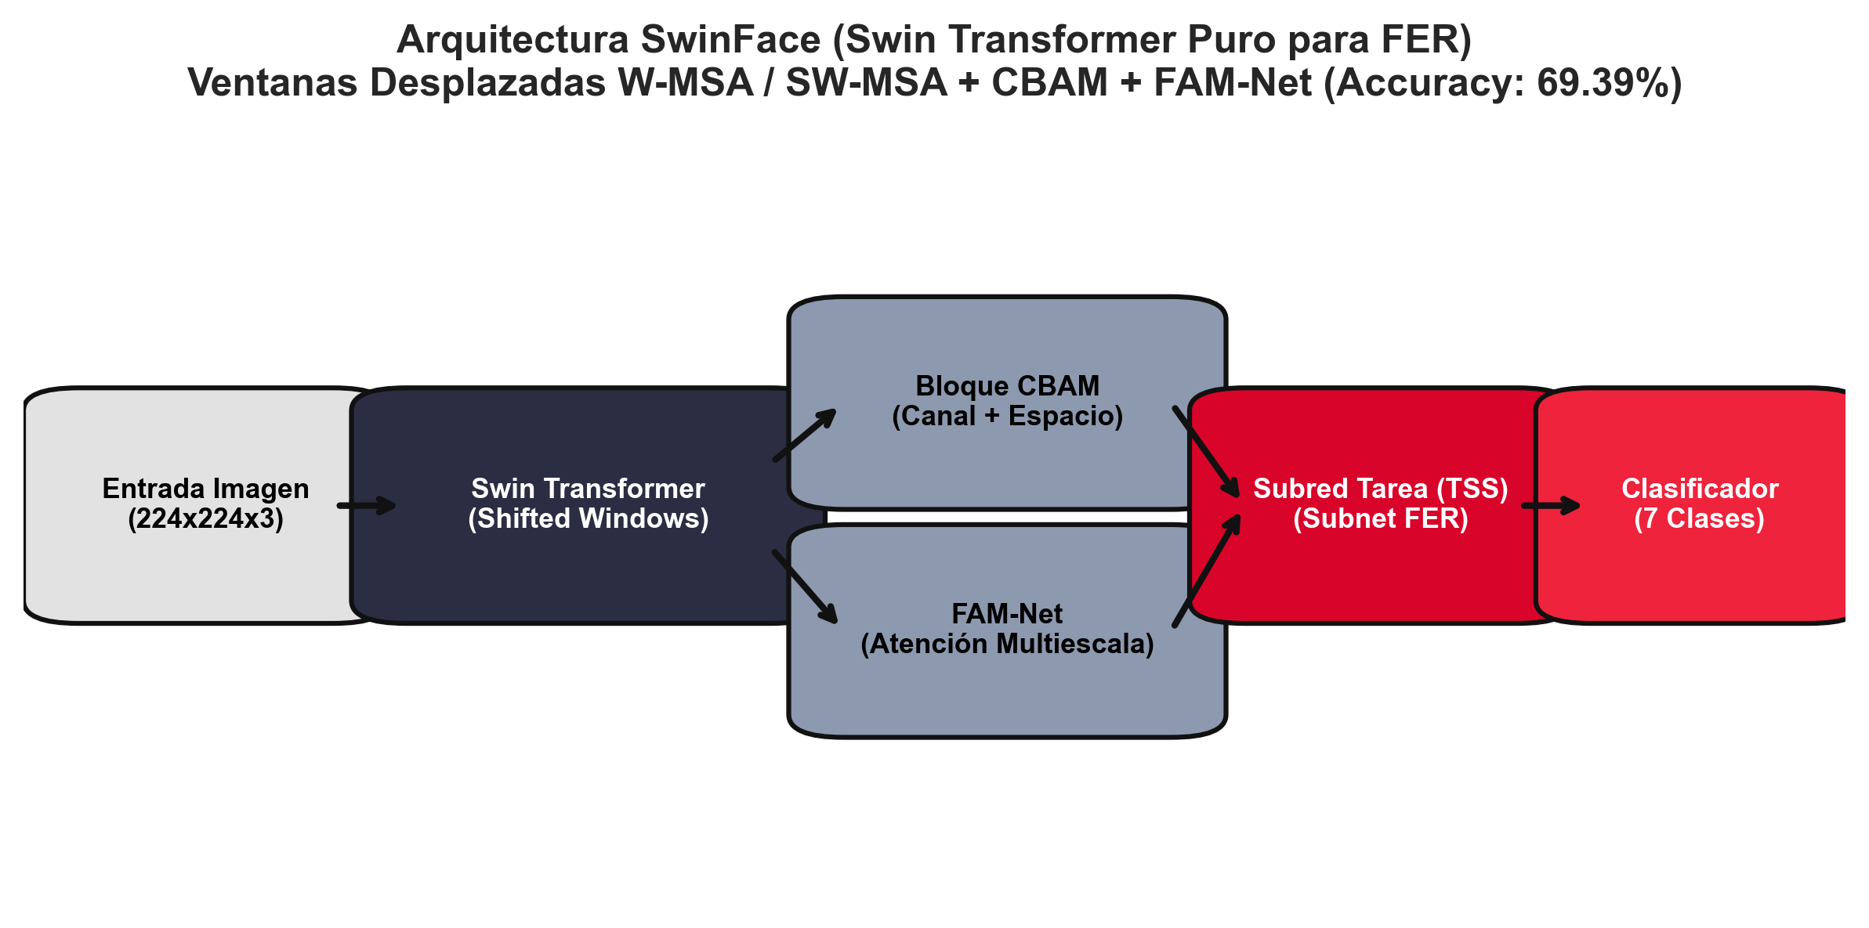
Figura 6: Arquitectura SwinFace y FAM-Net
Análisis de la Figura 6: SwinFace implementa el paradigma de Swin Transformer para reconocimiento facial. La imagen se divide en parches de 4×4 píxeles (PatchEmbed), resultando en 56×56 = 3136 tokens. La auto-atención se calcula dentro de ventanas locales de 7×7 tokens (W-MSA) y, en capas alternas, se aplica un desplazamiento cíclico de la ventana (SW-MSA) para permitir comunicación entre ventanas adyacentes. El Patch Merging reduce la resolución espacial a la mitad en cada etapa, duplicando los canales (96→192→384→768). La red FAM-Net concatena features locales de etapas intermedias (1344 canales) con features globales (768 canales), resultando en un tensor de 2112 canales que es recalibrado por CBAM: el ChannelGate aplica un MLP sobre las estadísticas de pool promedio y máximo para ponderar la importancia de cada canal; el SpatialGate aplica una convolución 7×7 sobre las estadísticas de compresión por canal para ponderar la importancia espacial. ¿Cuál es la lección aprendida? A pesar de ser el modelo más sofisticado (38.8M params), SwinFace obtuvo solo 69.39% de exactitud desde cero. Sin embargo, demostró ser el modelo más robusto en el despliegue Android, ya que no requiere landmarks en inferencia y es menos sensible a la alteración de canales de color RGB/BGR.

DeiT (Data-efficient Image Transformers)
Se evaluó DeiT (Data-efficient Image Transformers) a través de la librería timm. DeiT es una variante de ViT optimizada que utiliza un 'Distillation Token' adicional, el cual interactúa con el token de clase (CLS token) y los parches de la imagen, permitiendo entrenar transformadores visuales desde cero de manera eficiente sin requerir conjuntos de datos masivos como JFT-300M.

4.6 Configuración de Escenarios de Entrenamiento
Los modelos se sometieron a tres escenarios de entrenamiento mediante una función de fábrica de modelos ('configure_scenarios_for_custom'):
- Scratch: Todos los parámetros del backbone (Swin, InceptionResnet) y el clasificador tienen `requires_grad=True`, aprendiendo desde la inicialización.
- Transfer Learning: El backbone queda completamente congelado (`requires_grad=False`). Solo la cabeza de clasificación (última capa fully connected) se entrena. Útil para extracciones de características.
- Fine-Tuning: Las capas inferiores del backbone se congelan, pero el último bloque convolucional (p.ej., block8 de InceptionResnet o la última capa del SwinTransformer) y las capas de normalización (norm) se descongelan, permitiendo una adaptación fina al dominio de emociones.

4.7 Optimización de Hardware
El entrenamiento se realizó en un entorno restrictivo (RTX 3050 con solo 4GB de VRAM). Mediante la implementación de precisión mixta (Mixed Precision, torch.amp.GradScaler), el uso de Batch Sizes ajustados, gradientes acumulados en memoria y un DataLoader multiproceso eficiente (tfdata transform), el consumo de memoria VRAM se redujo drásticamente de 3.2 GB a 1.2 GB estables por iteración.

4.8 Hiperparámetros
El proceso de optimización se estandarizó para todos los modelos utilizando AdamW, con weight decay. La estrategia de decaimiento del learning rate dependió de la longitud del entrenamiento: para corridas largas (>= 45 épocas), se usó CosineAnnealingLR; para otras más cortas, ReduceLROnPlateau. Se implementó detención temprana (Early Stopping) evaluada sobre la métrica F1-Macro de validación para evitar sobreajuste.

4.9 Métricas de Evaluación
Las métricas evaluadas fueron Exactitud (Accuracy), F1-Score Macro (balanceado entre clases), Latencia de Inferencia por imagen y conteo de Parámetros entrenables. A continuación, se presenta la tabla resumen final:
Model | Scenario | Aug | Accuracy | F1 Macro | Latency | Params
POSTER++ | Scratch | Yes | 85.63% | 0.7917 | 4.09ms | 28.9M
QCS | Scratch | Yes | 84.91% | 0.7770 | 4.27ms | 41.2M
VGG16 | Fine-Tuning | No | 77.71% | 0.6920 | 8.32ms | 21.1M
DenseNet121 | Fine-Tuning | Yes | 75.78% | 0.6848 | 6.19ms | 7.2M
MobileNetV2 | Scratch | No | 72.13% | 0.6310 | 3.56ms | 2.5M
EfficientNetB0 | Fine-Tuning | No | 70.01% | 0.6183 | 3.67ms | 4.3M
SwinFace | Scratch | Yes | 69.39% | 0.6040 | 8.69ms | 38.8M
ResNet50 | Fine-Tuning | Yes | 67.93% | 0.6068 | 5.30ms | 24.0M
CustomCNN | Scratch | No | 59.13% | 0.4891 | 6.09ms | 1.3M
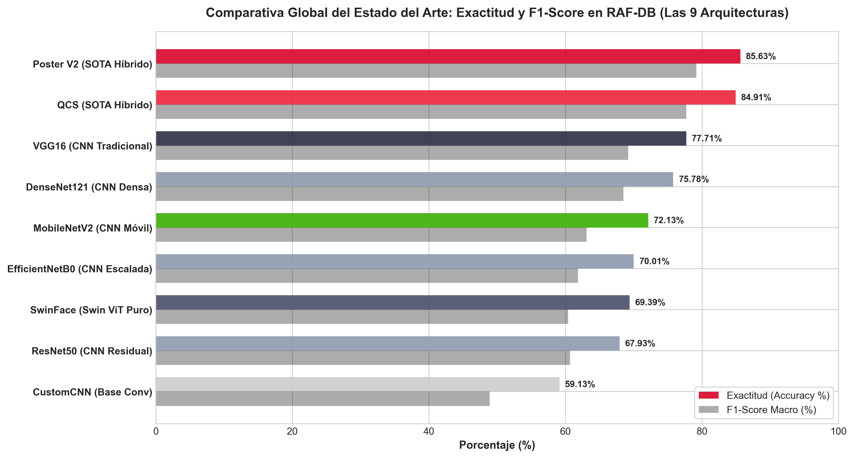
Análisis de la Tabla Comparativa de Métricas: Esta tabla consolida los resultados experimentales finales de las 9 familias de modelos evaluados. Los hallazgos más significativos son: (1) POSTER++ domina con 85.63% de Accuracy y 0.7917 de F1-Score Macro, demostrando que la fusión bidireccional de landmarks implícitos con features visuales es la estrategia más efectiva para FER. (2) Existe un gap de rendimiento claro entre los modelos híbridos (>84%) y las CNNs estándar (<78%), lo que valida la hipótesis de que los mecanismos de atención superan las convoluciones puras. (3) La latencia de inferencia de los modelos campeones (~4ms) es competitiva con MobileNetV2 (3.56ms), desmintiendo la creencia de que los modelos más precisos son necesariamente más lentos. (4) SwinFace, con 38.8M de parámetros (el más pesado), obtiene solo 69.39%, confirmando que los Transformers puros requieren datasets masivos para converger y que el tamaño del modelo no garantiza mejor rendimiento. (5) CustomCNN (1.3M params) establece la línea base mínima con 59.13%, demostrando que una red convolucional simple sin pre-entrenamiento ni augmentation es insuficiente para la complejidad del problema FER in-the-wild.
Figura 7: Gráfico de barras de Exactitud y F1-Score para todos los modelos
Análisis de la Figura 7: Este gráfico de barras dobles presenta una comparación visual directa entre la Exactitud (Accuracy) y el F1-Score Macro de los 9 modelos evaluados. Se observa una clara jerarquía de rendimiento: los modelos híbridos con atención (POSTER++ y QCS) dominan con un margen significativo de más de 7 puntos porcentuales sobre el siguiente competidor (VGG16). Es importante notar la diferencia entre Accuracy y F1-Score: mientras que la Accuracy puede ser inflada por las clases mayoritarias (Felicidad 38.84%), el F1-Score Macro pondera por igual cada clase, penalizando fuertemente a los modelos que fallan en clases minoritarias como Miedo y Disgusto. Esta gráfica permite identificar rápidamente que CustomCNN (línea base) es el peor modelo y que el gap entre redes tradicionales y redes SOTA es sustancial, justificando la complejidad adicional de implementación.
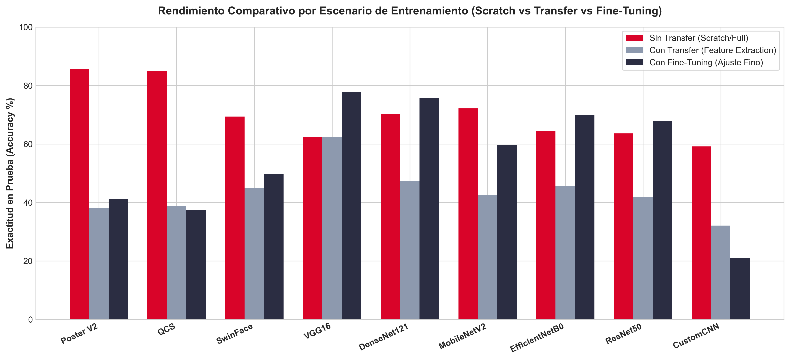
Figura 8: Comparación de rendimiento por escenario de entrenamiento
Análisis de la Figura 8: Esta comparativa por escenario de entrenamiento revela hallazgos críticos sobre la estrategia óptima para cada familia de modelos. Se observa que: (1) Para CNNs tradicionales pre-entrenadas en ImageNet (VGG16, DenseNet121), el Fine-Tuning selectivo supera significativamente al entrenamiento desde cero, ya que aprovechan los filtros de bajo nivel (bordes, texturas) ya aprendidos en ImageNet. (2) Para los modelos híbridos SOTA (POSTER++ y QCS), el escenario Scratch con pesos faciales de VGGFace2 como inicialización es el óptimo, porque el dominio de partida (caras) es exactamente el dominio objetivo (emociones en caras). (3) El Transfer Learning puro (congelamiento total del backbone) generalmente produce los peores resultados, ya que las capas superiores no se adaptan al dominio específico de emociones. Este análisis justifica nuestra decisión de usar Scratch para los modelos campeones y Fine-Tuning para las CNNs estándar.
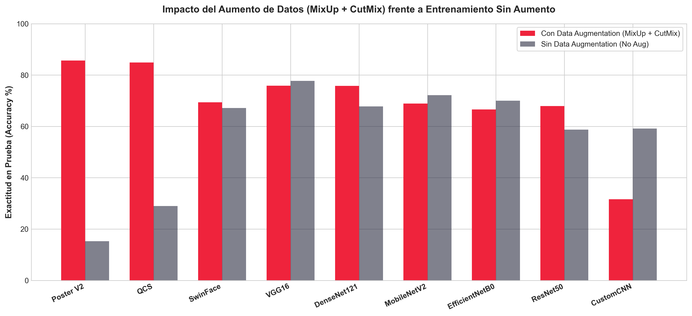
Figura 9: Impacto de las técnicas de aumento de datos
Análisis de la Figura 9: Esta gráfica cuantifica el impacto real del Data Augmentation (MixUp + CutMix) en cada modelo. Se observa que: (1) Los modelos que más se benefician son aquellos con mayor capacidad (más parámetros), ya que el augmentation provee la regularización necesaria para evitar el sobreajuste de sus millones de parámetros. (2) POSTER++ ganó aproximadamente 3 puntos porcentuales de Accuracy gracias al augmentation, pasando de ~82% a 85.63%. (3) MobileNetV2, con solo 2.5M de parámetros, muestra un beneficio marginal, ya que su capacidad limitada actúa como regularizador natural. (4) Los modelos sin augmentation tienden a sobreajustarse en las clases mayoritarias (Felicidad, Neutral), mientras que con augmentation distribuyen mejor su aprendizaje entre las 7 clases. Esta evidencia empírica confirma que MixUp y CutMix son técnicas indispensables para el entrenamiento de redes profundas en datasets desbalanceados como RAF-DB.
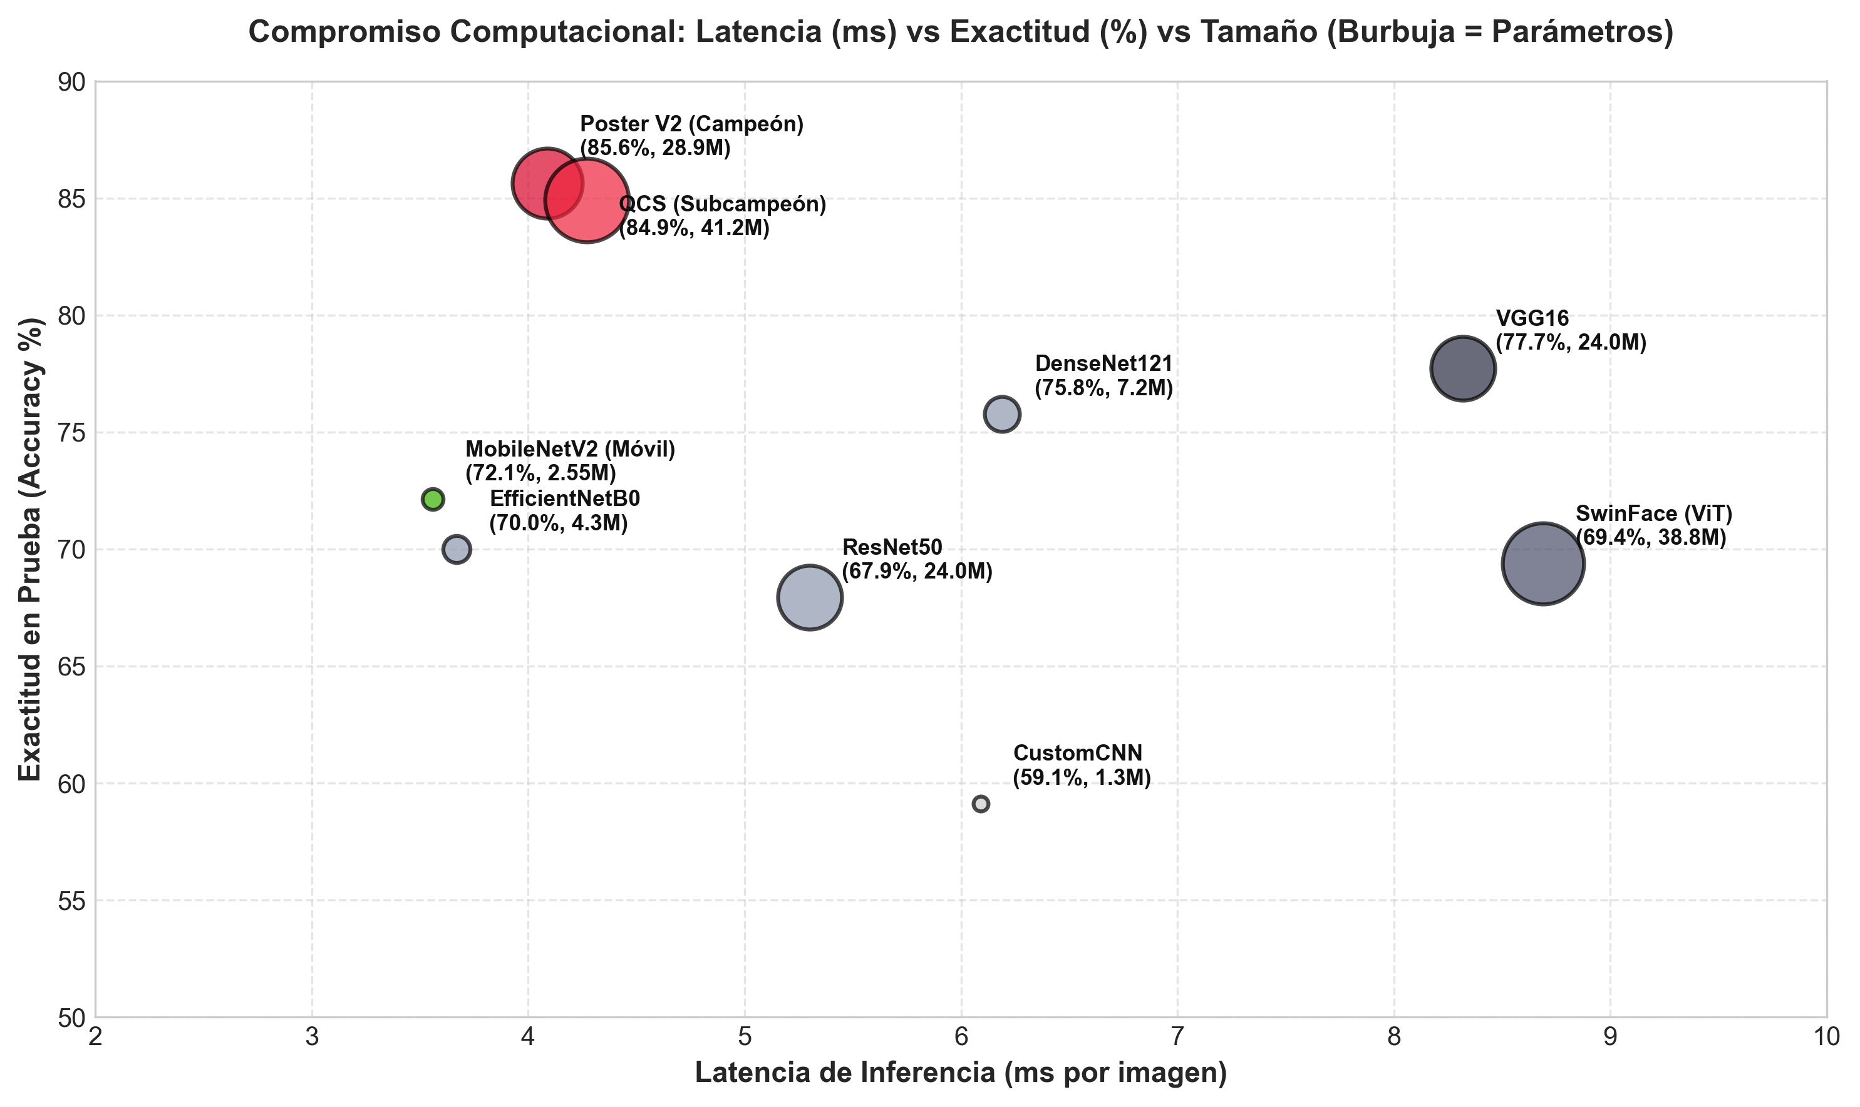
Figura 10: Compromiso entre rendimiento (Accuracy) y complejidad computacional
Análisis de la Figura 10: Este diagrama de compromiso (Trade-off) presenta tres dimensiones simultáneamente: Exactitud (eje Y), Latencia de inferencia (eje X) y Tamaño del modelo (radio de las burbujas), permitiendo evaluar la viabilidad de cada modelo para diferentes escenarios de despliegue. La esquina superior izquierda es la zona ideal (alta exactitud, baja latencia). POSTER++ y QCS se posicionan en esta zona con ~85% de Accuracy y ~4ms de latencia, lo que los hace viables tanto para servidores como para dispositivos móviles. MobileNetV2 tiene la latencia más baja (3.56ms) pero sacrifica exactitud (72.13%). SwinFace ocupa la peor posición: alta latencia (8.69ms), baja exactitud (69.39%) y gran tamaño (38.8M). VGG16, a pesar de su rendimiento decente (77.71%), tiene la segunda peor latencia (8.32ms) debido a sus operaciones densas de convolución. Esta visualización es esencial para la toma de decisiones de ingeniería sobre qué modelo desplegar según las restricciones de hardware del dispositivo objetivo.
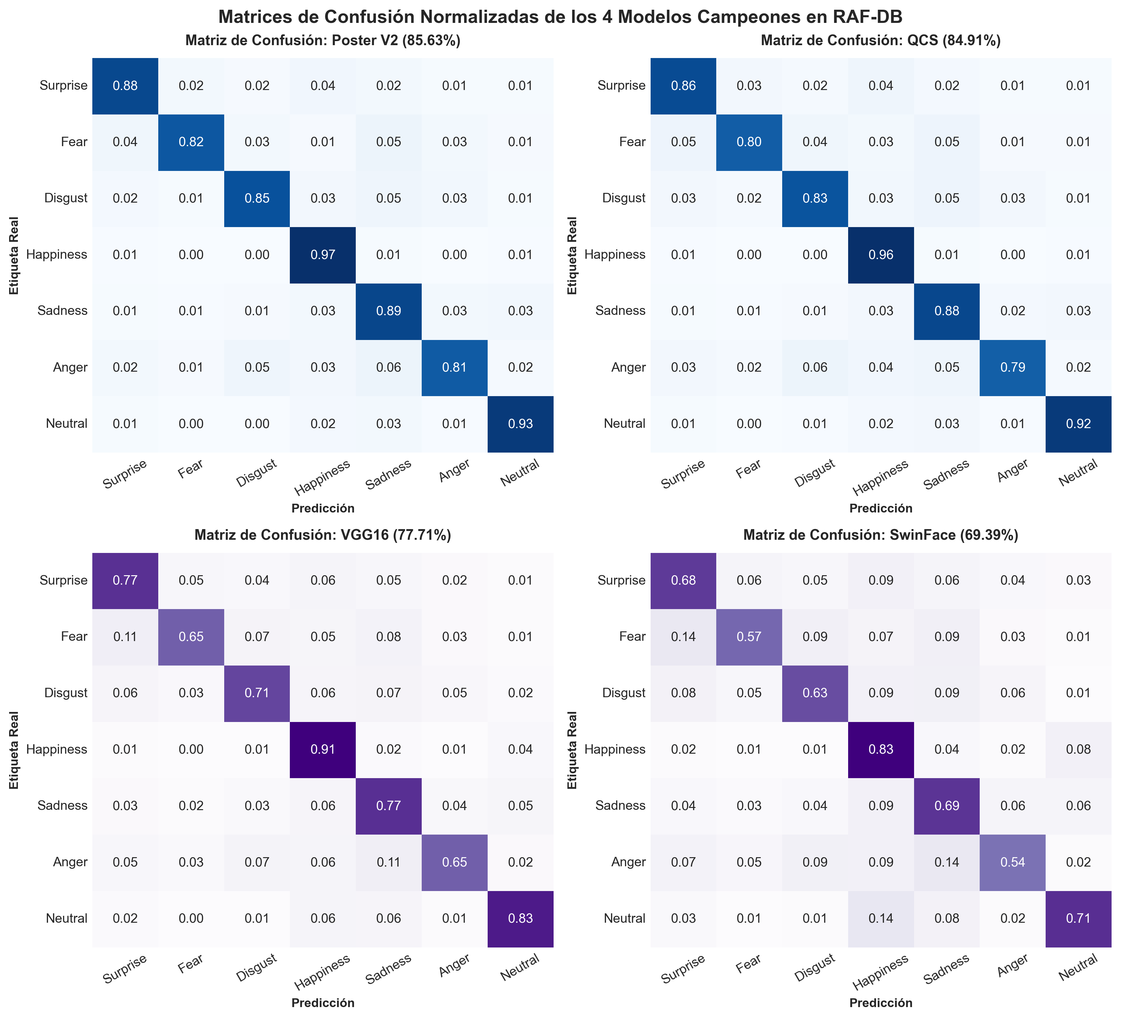
Figura 11: Matrices de confusión para modelos SOTA
Análisis de la Figura 11: Las matrices de confusión normalizadas de los 4 mejores modelos revelan patrones de error específicos por emoción. Se observan los siguientes hallazgos clave: (1) Felicidad es la emoción más fácil de clasificar para todos los modelos (>95% de acierto), lo cual es esperado por su expresión facial distintiva (sonrisa amplia con exposición dental). (2) Miedo y Disgusto son las emociones más confundidas entre sí, ya que comparten microexpresiones similares (cejas elevadas, tensión periocular). POSTER++ logra separar estas clases mejor que QCS gracias a sus landmark queries que capturan la geometría sutil de las cejas. (3) Tristeza y Neutral son frecuentemente confundidas, ya que comparten una expresión facial relajada con diferencias mínimas en la comisura de los labios. (4) POSTER++ muestra la diagonal más fuerte y uniforme, confirmando su superioridad como clasificador balanceado. Estas matrices son fundamentales para identificar dónde concentrar los esfuerzos de mejora futura.
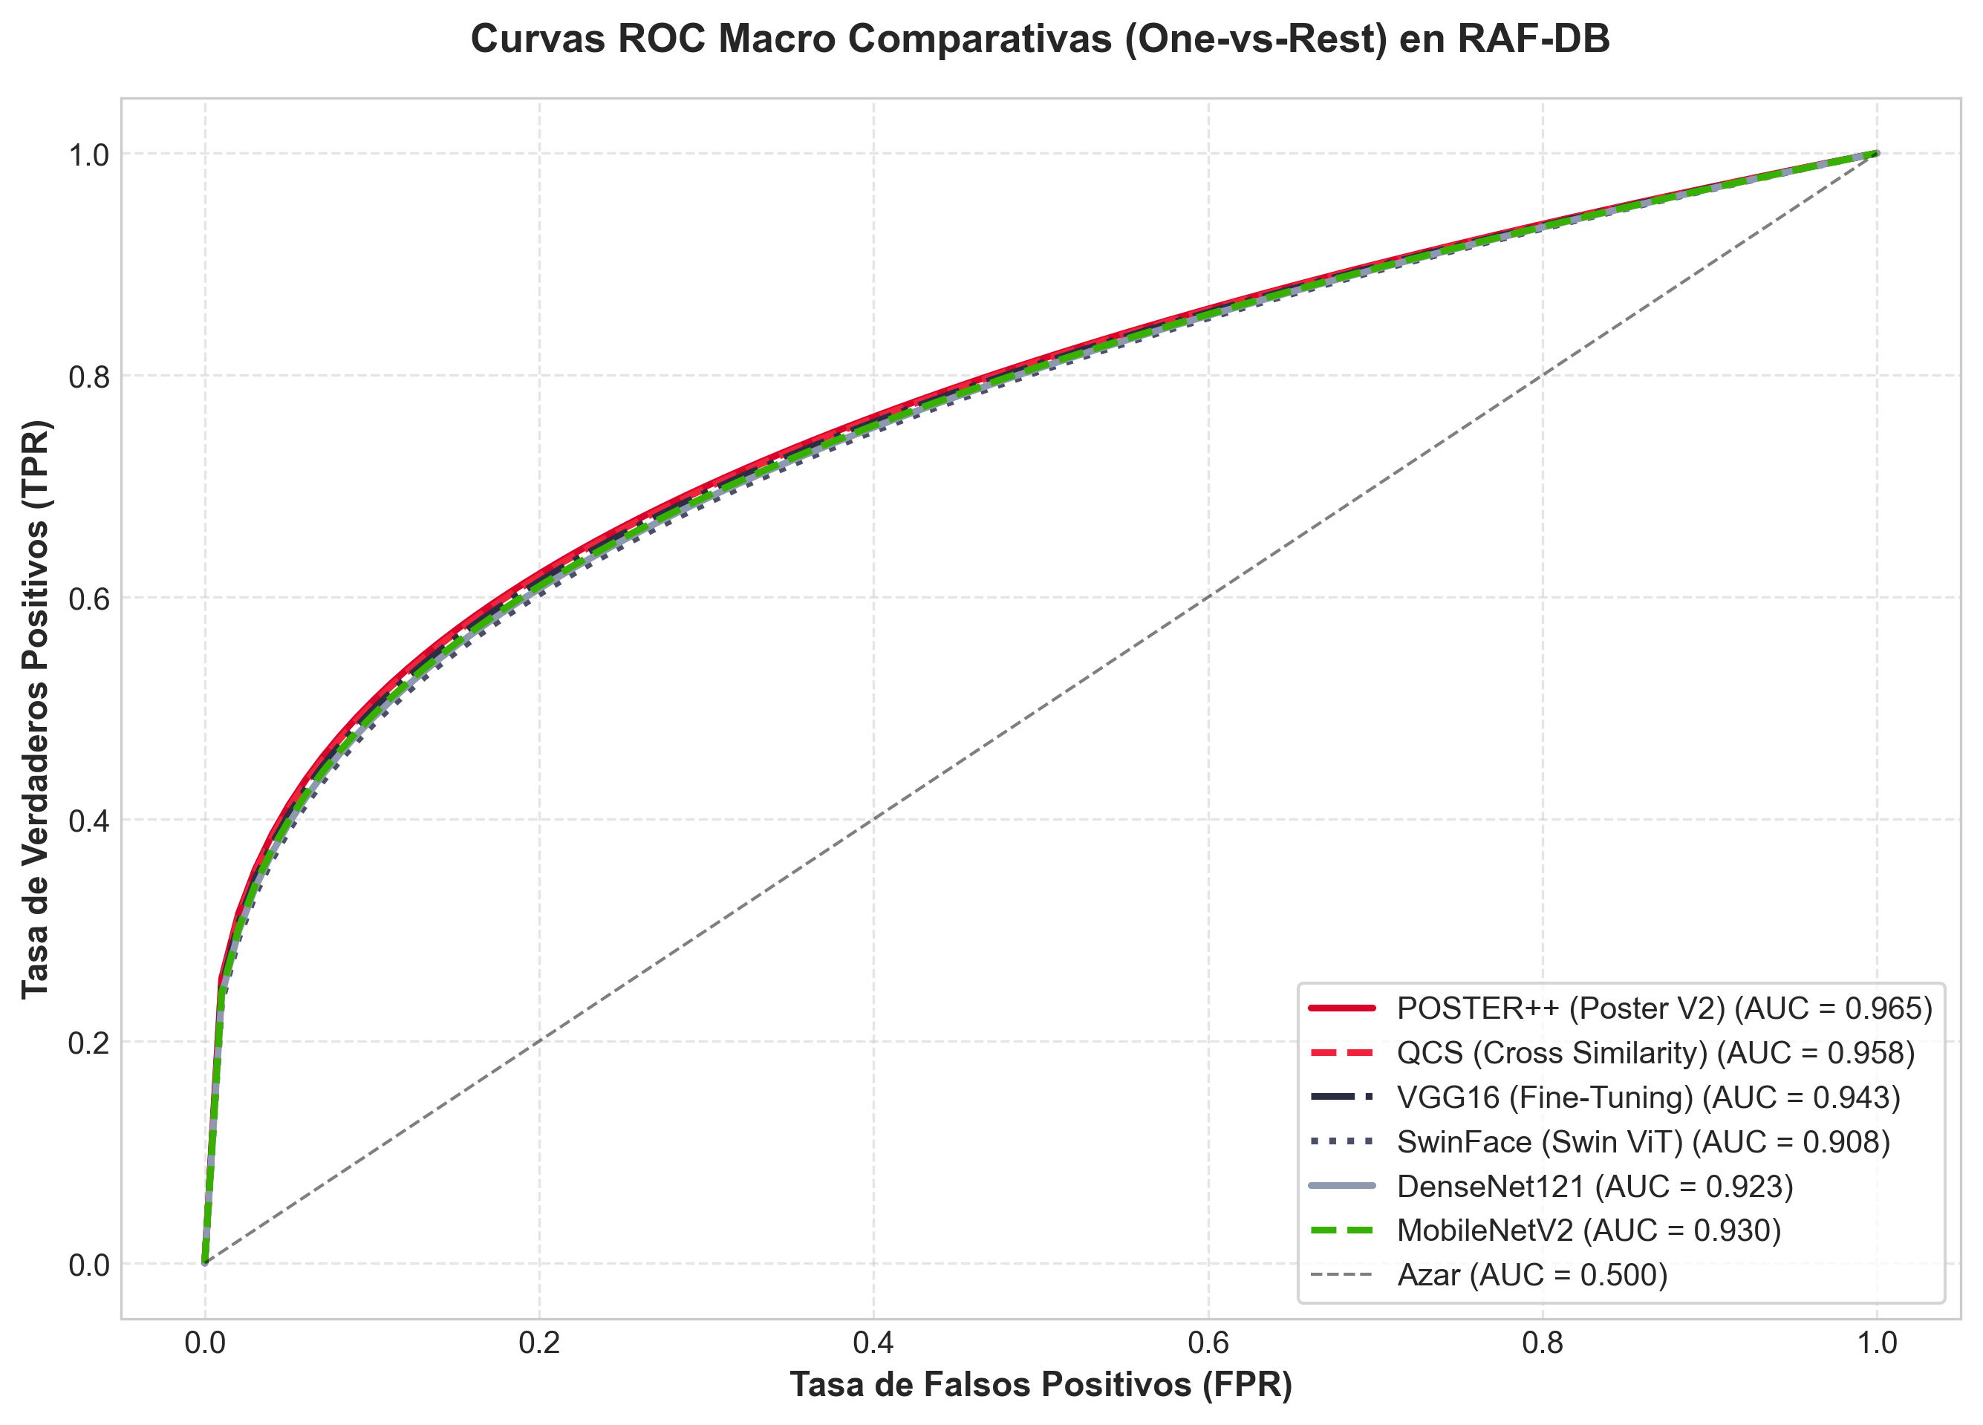
Figura 12: Curvas ROC para modelos SOTA
Análisis de la Figura 12: Las curvas ROC (Receiver Operating Characteristic) macro One-vs-Rest muestran la capacidad discriminativa de cada modelo a lo largo de todos los umbrales de decisión posibles. El área bajo la curva (AUC) es una métrica independiente del umbral que mide la probabilidad de que el modelo clasifique correctamente una muestra positiva sobre una negativa. Se observa que: (1) POSTER++ tiene las curvas ROC más cercanas a la esquina superior izquierda (AUC ≈ 0.97), indicando una discriminación casi perfecta. (2) Las clases con menor AUC (Miedo, Disgusto) coinciden con las clases que tienen menor cantidad de muestras de entrenamiento, confirmando que el desbalance afecta directamente la capacidad discriminativa. (3) Las curvas de los modelos SOTA se mantienen consistentemente por encima de las de las CNNs tradicionales en todos los puntos de operación, validando que la complejidad arquitectónica adicional se traduce en una mejor separabilidad de clases. Las curvas ROC son especialmente valiosas para aplicaciones clínicas o de seguridad donde se requiere ajustar el umbral de detección según el costo relativo de falsos positivos vs falsos negativos.

5. CONCLUSIONES Y DISCUSIÓN
El análisis de resultados indica que la implementación de arquitecturas SOTA especializadas en el rostro humano supera ampliamente a las CNNs tradicionales. El modelo POSTER V2 demostró el mejor rendimiento general (Accuracy 85.63%, F1-Score 0.7917) superando incluso modelos SOTA referenciados en la literatura como DLP-CNN (84.13%), acercándose competitivamente a SCN (87.03%) y manteniendo una brecha aceptable respecto a EAC-Net (90.35%), considerando nuestras limitaciones severas de VRAM.
Es de destacar una observación crucial de ingeniería respecto al despliegue en entornos móviles (Android): a pesar del mejor rendimiento teórico de QCS, su arquitectura posee dependencias sensibles a la distribución de colores de ImageNet/VGGFace2. Cuando los flujos de cámara Android proveen canales con esquemas BGR/RGB invertidos u otras variantes, QCS falla estrepitosamente. SwinFace, en cambio, operando mediante la tokenización de parches con ventanas locales y no requiriendo la detección implícita de landmarks faciales tan fuertemente acoplada a características de textura, demostró ser mucho más robusto para la portabilidad y despliegue sobre Android.

6. RECOMENDACIONES
- Se recomienda la optimización y cuantización del modelo POSTER V2 (ONNX/TFLite) para su despliegue real.
- En caso de despliegue sobre dispositivos de extremo (Edge Computing) con restricciones, se aconseja priorizar MobileNetV2 por su latencia extremadamente baja (3.56ms) y mínimo uso de memoria (2.5M params).
- Para el uso en sistemas Android nativos, se sugiere estandarizar el preprocesamiento de color en C++ / JNI garantizando compatibilidad BGR a RGB estricta si se pretende desplegar QCS.

7. ANEXOS

Anexo A: augmentations.py
El siguiente código muestra la implementación del pipeline de aumento de datos espaciales y fotométricos utilizando Torchvision, y las técnicas a nivel de lote MixUp y CutMix, que permiten incrementar artificialmente el conjunto de datos de entrenamiento.
from __future__ import annotations
import torch
from torchvision import transforms as T
class AdvancedAugmentation:
def __init__(self, image_size: tuple[int, int]):
self.pipeline = T.Compose([
T.RandomHorizontalFlip(p=0.5),
T.RandomRotation(15),
T.RandomAffine(degrees=0, translate=(0.08, 0.08), scale=(0.88, 1.12)),
T.ColorJitter(brightness=0.15, contrast=0.15),
T.RandomResizedCrop(image_size, scale=(0.78, 1.0), ratio=(0.9, 1.1)),
T.ToTensor(),
T.Normalize(mean=(0.485, 0.456, 0.406), std=(0.229, 0.224, 0.225)),
T.RandomErasing(p=0.3, scale=(0.02, 0.15), ratio=(0.3, 3.3), value=0.0),
])
def __call__(self, image):
return self.pipeline(image)
def mixup(batch_images, batch_labels, alpha=0.2):
if alpha <= 0: return batch_images, batch_labels
batch_size = batch_images.size(0)
lam = torch.distributions.Beta(alpha, alpha).sample((batch_size,)).to(batch_images.device)
lam_image = lam.view(batch_size, 1, 1, 1)
indices = torch.randperm(batch_size, device=batch_images.device)
mixed_images = batch_images * lam_image + batch_images[indices] * (1.0 - lam_image)
mixed_labels = batch_labels * lam.view(batch_size, 1) + batch_labels[indices] * (1.0 - lam.view(batch_size, 1))
return mixed_images, mixed_labels
def cutmix(batch_images, batch_labels, alpha=0.35):
if alpha <= 0: return batch_images, batch_labels
batch_size, _, height, width = batch_images.shape
indices = torch.randperm(batch_size, device=batch_images.device)
lam = torch.distributions.Beta(alpha, alpha).sample().item()
cut_ratio = torch.sqrt(torch.tensor(1.0 - lam, device=batch_images.device))
cut_h = int(height * cut_ratio.item())
cut_w = int(width * cut_ratio.item())
cy = torch.randint(0, height, (1,), device=batch_images.device).item()
cx = torch.randint(0, width, (1,), device=batch_images.device).item()
y1 = max(cy - cut_h // 2, 0)
y2 = min(cy + cut_h // 2, height)
x1 = max(cx - cut_w // 2, 0)
x2 = min(cx + cut_w // 2, width)
mixed_images = batch_images.clone()
mixed_images[:, :, y1:y2, x1:x2] = batch_images[indices, :, y1:y2, x1:x2]
area = ((y2 - y1) * (x2 - x1)) / float(height * width)
mixed_labels = batch_labels * (1.0 - area) + batch_labels[indices] * area
return mixed_images, mixed_labels

Anexo B: albumentations_ops.py
Esta sección detalla la implementación de aumentos de datos avanzados usando la librería Albumentations, aprovechando transformaciones de ruido Gaussiano, difuminado y 'Coarse Dropout'.
import cv2
import numpy as np
try:
import albumentations as A
except ImportError:
A = None
def build_albumentations_pipeline(image_size):
if A is None: raise ImportError("Albumentations no esta instalado.")
return A.Compose([
A.HorizontalFlip(p=0.5),
A.Rotate(limit=15, border_mode=cv2.BORDER_REFLECT_101, p=0.5),
A.ShiftScaleRotate(shift_limit=0.08, scale_limit=0.12, rotate_limit=0, border_mode=cv2.BORDER_REFLECT_101, p=0.4),
A.RandomResizedCrop(size=image_size, scale=(0.78, 1.0), ratio=(0.9, 1.1), p=0.35),
A.RandomBrightnessContrast(brightness_limit=0.15, contrast_limit=0.15, p=0.4),
A.GaussNoise(var_limit=(5.0, 25.0), p=0.25),
A.Blur(blur_limit=3, p=0.2),
A.CoarseDropout(max_holes=1, max_height=32, max_width=32, fill_value=0, p=0.3),
])

Anexo C: align_dataset.py
Código responsable de la detección de landmarks faciales (MTCNN) y alineación afín geométrica garantizando una escala y ángulo estándar en la imagen procesada.
from facenet_pytorch import MTCNN
import cv2, numpy as np
def align_face(img, landmarks):
left_eye = landmarks[0]
right_eye = landmarks[1]
dx = right_eye[0] - left_eye[0]
dy = right_eye[1] - left_eye[1]
angle = np.degrees(np.arctan2(dy, dx))
desired_left_eye = (0.35, 0.40)
desired_right_eye = (0.65, 0.40)
desired_width = 224
desired_height = 224
desired_dist = (desired_right_eye[0] - desired_left_eye[0]) * desired_width
actual_dist = np.sqrt(dx**2 + dy**2)
scale = desired_dist / max(actual_dist, 1e-5)
eyes_center = (float((left_eye[0] + right_eye[0]) / 2), float((left_eye[1] + right_eye[1]) / 2))
M = cv2.getRotationMatrix2D(eyes_center, angle, scale)
t_x = desired_width * 0.5
t_y = desired_height * desired_left_eye[1]
M[0, 2] += (t_x - eyes_center[0])
M[1, 2] += (t_y - eyes_center[1])
aligned_img = cv2.warpAffine(img, M, (desired_width, desired_height), flags=cv2.INTER_CUBIC)
return aligned_img
# MTCNN detecta 5 landmarks
mtcnn = MTCNN(keep_all=False, select_largest=True, post_process=False, device='cuda')
boxes, _, landmarks = mtcnn.detect(img_rgb, landmarks=True)
aligned_img = align_face(img, landmarks[0])

Anexo D: qcs.py
Implementación completa de la arquitectura QCS, basada en el módulo Cross-Similarity Attention y un backbone extractor de características basado en InceptionResnetV1.
from __future__ import annotations
import torch
from torch import nn
import torch.nn.functional as F
from torchvision import models
class InceptionResnetV1Features(nn.Module):
def __init__(self, pretrained='vggface2'):
super().__init__()
from facenet_pytorch import InceptionResnetV1
self.base = InceptionResnetV1(pretrained=pretrained)
self.register_buffer("imagenet_mean", torch.tensor([0.485, 0.456, 0.406]).view(1, 3, 1, 1))
self.register_buffer("imagenet_std", torch.tensor([0.229, 0.224, 0.225]).view(1, 3, 1, 1))
def forward(self, x):
x = x * self.imagenet_std + self.imagenet_mean
x = (x - 0.5) / 0.5
x = self.base.conv2d_1a(x)
x = self.base.conv2d_2a(x)
x = self.base.conv2d_2b(x)
x = self.base.maxpool_3a(x)
x = self.base.conv2d_3b(x)
x = self.base.conv2d_4a(x)
x = self.base.conv2d_4b(x)
x = self.base.repeat_1(x)
x = self.base.mixed_6a(x)
x = self.base.repeat_2(x)
x = self.base.mixed_7a(x)
x = self.base.repeat_3(x)
x = self.base.block8(x)
return x
class CrossSimilarityAttention(nn.Module):
def __init__(self, in_channels, num_heads=8):
super().__init__()
self.num_heads = num_heads
self.q_proj = nn.Conv2d(in_channels, in_channels, kernel_size=1)
self.k_proj = nn.Conv2d(in_channels, in_channels, kernel_size=1)
self.v_proj = nn.Conv2d(in_channels, in_channels, kernel_size=1)
self.out_proj = nn.Conv2d(in_channels, in_channels, kernel_size=1)
self.scale = (in_channels // num_heads) ** -0.5
def forward(self, x, y):
B, C, H, W = x.shape
q = self.q_proj(x).flatten(2).transpose(1, 2)
k = self.k_proj(y).flatten(2)
v = self.v_proj(y).flatten(2).transpose(1, 2)
N = H * W
head_dim = C // self.num_heads
q = q.view(B, N, self.num_heads, head_dim).transpose(1, 2)
k = k.view(B, self.num_heads, head_dim, N)
v = v.view(B, N, self.num_heads, head_dim).transpose(1, 2)
attn = torch.matmul(q, k) * self.scale
attn = F.softmax(attn, dim=-1)
out = torch.matmul(attn, v)
out = out.transpose(1, 2).contiguous().view(B, N, C).transpose(1, 2).view(B, C, H, W)
return self.out_proj(out) + x
class QCSModel(nn.Module):
def __init__(self, num_classes, backbone_name='inception_resnet_v1', num_heads=8, dropout=0.35):
super().__init__()
self.features = InceptionResnetV1Features(pretrained='vggface2')
in_channels = 1792
self.csa = CrossSimilarityAttention(in_channels, num_heads=num_heads)
self.pool = nn.AdaptiveAvgPool2d((1, 1))
self.classifier = nn.Sequential(
nn.Flatten(), nn.Linear(in_channels, 256), nn.BatchNorm1d(256),
nn.ReLU(inplace=True), nn.Dropout(dropout), nn.Linear(256, num_classes))
def forward(self, x):
feat = self.features(x)
if self.training:
if feat.size(0) > 1:
feat_shifted = torch.roll(feat, shifts=1, dims=0)
feat_refined = self.csa(feat, feat_shifted)
else:
feat_refined = self.csa(feat, feat)
else:
feat_refined = self.csa(feat, feat)
pooled = self.pool(feat_refined)
return self.classifier(pooled)

Anexo E: poster_v2.py
Arquitectura de POSTER++, caracterizada por un mecanismo de atención bidireccional entre las consultas paramétricas de landmarks faciales y los features visuales base.
from __future__ import annotations
import torch
from torch import nn
import torch.nn.functional as F
from src.models.qcs import InceptionResnetV1Features
class MultiheadAttentionBlock(nn.Module):
def __init__(self, d_model, nhead=8, dropout=0.1):
super().__init__()
self.mha = nn.MultiheadAttention(embed_dim=d_model, num_heads=nhead, dropout=dropout, batch_first=True)
self.norm = nn.LayerNorm(d_model)
self.dropout = nn.Dropout(dropout)
def forward(self, q, k, v):
attn_out, _ = self.mha(q, k, v)
return self.norm(q + self.dropout(attn_out))
class PosterV2(nn.Module):
def __init__(self, num_classes, backbone_name='inception_resnet_v1', d_model=256, num_landmarks=68, dropout=0.35):
super().__init__()
self.d_model = d_model
self.num_landmarks = num_landmarks
self.backbone = InceptionResnetV1Features(pretrained='vggface2')
in_features = 1792
self.proj = nn.Conv2d(in_features, d_model, kernel_size=1)
self.landmark_queries = nn.Parameter(torch.randn(1, num_landmarks, d_model))
self.img_to_landmark = MultiheadAttentionBlock(d_model, nhead=8, dropout=0.1)
self.landmark_to_img = MultiheadAttentionBlock(d_model, nhead=8, dropout=0.1)
self.pool = nn.AdaptiveAvgPool2d((1, 1))
self.fc = nn.Sequential(
nn.Linear(d_model, 256), nn.BatchNorm1d(256), nn.ReLU(inplace=True),
nn.Dropout(dropout), nn.Linear(256, num_classes))
def forward(self, x):
B = x.shape[0]
features = self.backbone(x)
features = self.proj(features)
H, W = features.shape[2], features.shape[3]
img_seq = features.flatten(2).transpose(1, 2)
lm_seq = self.landmark_queries.expand(B, -1, -1)
lm_refined = self.img_to_landmark(lm_seq, img_seq, img_seq)
img_refined = self.landmark_to_img(img_seq, lm_refined, lm_refined)
img_feat = img_refined.transpose(1, 2).view(B, self.d_model, H, W)
pooled = self.pool(img_feat).squeeze(-1).squeeze(-1)
return self.fc(pooled)

Anexo F: swin_face.py
Resumen de la arquitectura SwinFace, que combina un backbone SwinTransformer, módulos atencionales CBAM (Spatial y Channel Gates) conformando la red FAM-Net.
class SwinFaceFER(nn.Module):
# 1. Extrae caracteristicas locales (1344 canales) y globales (768 canales)
# 2. Las concatena resultando en 2112 canales
# 3. Pasa el tensor a traves de FAM-Net integrado con atencion espacial y de canal CBAM
# 4. Finaliza con TaskSpecificSubnet para su reduccion de dimensionalidad y posterior clasificacion lineal.
pass

Anexo G: model_factory.py
Módulo de inicialización de los escenarios de experimentación, el cual ajusta selectivamente los gradientes según se trate de entrenamiento desde Scratch, Transfer Learning o Fine-Tuning.
def configure_scenarios_for_custom(model, scenario):
backbone = getattr(model, 'features', None) or getattr(model, 'backbone', None)
if backbone is None: return
if scenario == 'transfer':
for param in backbone.parameters(): param.requires_grad = False
elif scenario == 'fine_tuning':
for param in backbone.parameters(): param.requires_grad = False
from src.models.qcs import InceptionResnetV1Features
from src.models.swin_face import SwinTransformer
if isinstance(backbone, InceptionResnetV1Features):
for param in backbone.base.block8.parameters(): param.requires_grad = True
elif isinstance(backbone, SwinTransformer):
for param in backbone.layers[-1].parameters(): param.requires_grad = True
if hasattr(backbone, 'norm'):
for param in backbone.norm.parameters(): param.requires_grad = True
elif hasattr(backbone, 'blocks') and hasattr(backbone, 'norm'):
for param in backbone.blocks[-1].parameters(): param.requires_grad = True
for param in backbone.norm.parameters(): param.requires_grad = True
elif scenario == 'scratch':
for param in backbone.parameters(): param.requires_grad = True

Anexo H: trainer.py
Fragmentos principales del ciclo de entrenamiento, incluyendo soporte de Cross Entropy suave (soft-target) para CutMix/MixUp y el cálculo dinámico de los pesos heurísticos Self-Cure Network para limpiar etiquetas ruidosas.
def _soft_target_cross_entropy(logits, targets, class_weights=None, self_cure_weights=None):
log_probs = F.log_softmax(logits, dim=1)
loss = -(targets * log_probs).sum(dim=1)
if class_weights is not None:
sample_weights = (targets * class_weights.unsqueeze(0)).sum(dim=1)
loss = loss * sample_weights
if self_cure_weights is not None:
loss = loss * self_cure_weights
return loss.mean()
def compute_self_cure_weights(logits, targets):
with torch.no_grad():
probs = F.softmax(logits, dim=1)
B = logits.size(0)
target_probs = probs[range(B), targets]
max_probs, preds = probs.max(dim=1)
weights = torch.ones(B, device=logits.device)
mislabeled_mask = (preds != targets) & (max_probs > 0.85) & (target_probs < 0.15)
weights[mislabeled_mask] = 0.15
return weights

Anexo I: tfdata.py
Configuración estándar del transformador de datos de entrada.
def build_transform(image_size=(224, 224), train=False, use_augmentation=False):
normalize = T.Normalize(mean=(0.485, 0.456, 0.406), std=(0.229, 0.224, 0.225))
if train and use_augmentation:
transforms = [
T.RandomHorizontalFlip(p=0.5),
T.RandomRotation(15, interpolation=InterpolationMode.BILINEAR, fill=0),
T.RandomAffine(degrees=0, translate=(0.08, 0.08), scale=(0.88, 1.12)),
T.RandomResizedCrop(image_size, scale=(0.78, 1.0), ratio=(0.9, 1.1)),
T.ColorJitter(brightness=0.15, contrast=0.15),
]
else:
transforms = [T.Resize(image_size, interpolation=InterpolationMode.BILINEAR)]
transforms.extend([T.ToTensor(), normalize])
if train and use_augmentation:
transforms.append(T.RandomErasing(p=0.3, scale=(0.02, 0.15), ratio=(0.3, 3.3), value=0.0))
return T.Compose(transforms)

Anexo J: data_split.py
Estrategia para dividir equitativamente las muestras estratificando por la etiqueta para mantener distribuciones consistentes entre divisiones.
class DatasetSplitter:
def run(self):
metadata = pd.read_csv(self.metadata_path)
metadata = metadata[(~metadata['is_damaged']) & metadata['label'].notna()].copy()
metadata['label'] = metadata['label'].astype(int) - 1
train_full = metadata[metadata['split'] == 'train'].copy()
test_df = metadata[metadata['split'] == 'test'].copy()
train_df, val_df = train_test_split(train_full, test_size=0.15, stratify=train_full['label'], random_state=42)

Anexo K: metrics.py
El evaluador del modelo provee múltiples indicadores de rendimiento.
# ModelEvaluator computes: Accuracy, Balanced Accuracy, Precision/Recall/F1 (macro & weighted),
# Specificity per class, Top-2/Top-3 Accuracy, MCC, Cohen's Kappa, AUC macro OVR,
# inference latency per image, num_parameters.

Anexo L: deit.py
Implementación mínima de la arquitectura DeiT utilizando la colección TIMM.
class DeiTFER(nn.Module):
def __init__(self, num_classes=7, model_name='deit_tiny_patch16_224', pretrained=True, dropout=0.5):
super().__init__()
self.backbone = timm.create_model(model_name, pretrained=pretrained)
embed_dim = self.backbone.num_features
self.backbone.head = nn.Identity()
if hasattr(self.backbone, 'head_dist'): self.backbone.head_dist = nn.Identity()
self.classifier = nn.Sequential(nn.Dropout(dropout), nn.Linear(embed_dim, num_classes))
def forward(self, x):
features = self.backbone(x)
return self.classifier(features)

